Kurallar

Bizim ilgilendiğimiz kısım kadar anlatılması yeterlidir. Basitlik için sadece biz ve kurpiyer olan bir oyun için kuralları anlatacağım.
Bir elin değeri, eldeki kartların toplamı kadardır. Resimli kartlar (as hariç) 10 puan, sayılı kartlar ise sayısı kadar bir değere sahiptir. As kartı ise oyuncunun isteğine göre 1 veya 11 değerini alabilir. Toplam, 21’i geçtiği anda elin değeri 0 kabul edilir.

1-Hem kurpiyere hem bize (biz dediğimiz bir parti) 2’şer kart dağıtılır. Bizim kartlarımız açık, kurpiyerin 1 kartı dışında kartları kapalı durur.
2-Kart isteyip istemediğimiz sorulur. Biz kart çekmek istemeyene kadar bu döngü devam eder.
3-Artık kart çekmek istemediğimizde kurpiyer kapalı kartını açar ve toplam 17’nin altında ise 17 ve üstüne ulaşıncaya kadar kart çeker.
4-Kimin el değeri fazla ise ortadaki parayı alır ve bir sonraki tura geçilir. El değerleri eşit ise ortadaki para bölüşülür.

Bu kadar.

Hedef
Yapmak istediğim, blackjack oyununu mükemmel oynayan (iyi değil, mükemmel/kusursuz) bir bot yazmaktır. Botun isminini Glados (Portal göndemesi) koydum.
Burada yazdıklarımın hepsini kendim düşünüp geliştirdim.

Beklenen değer
Oyunda split veya bet raise vs. gibi karmaşık taktiklere girmeyeceğim. Bu durumda Glados’un alacağı tek karar; elindeki kartlar, kurpiyerin açık kartı ve bilinen desteyi göz önünde bulundurarak kart çekip çekmemektir. Bunun da anahtarı beklenen değer formülüdür.
Beklenen değer = P1*V1 + P2*V2 … PN*VN
Veya daha havalı bir gösterim olmasını istiyorsak:
$$\sum_{n=1}^{s}{Pn*Vn}$$
Kısa bir açıklama
(Beklenen değer formülüne aşina olanlar bu kısmı atlayabilir.)
Beklenen değer; soygun yapacak olan suçlulurdan, borsada milyonlarca doları olan iş adamlarına kadar pek çok yerde kullanılan çok kullanışlı bir matematik formülüdür.
Aslında aklı başında her insan bu formülü az çok bilir, matematik eğitimi almamış olsa bile. Örnek vermek gerekirsek:
Yazı-tura atacağız. Yazı gelirse ben sana 1 TL vereceğim, tura gelirse sen bana 100 TL vereceksin dediğimde deli olmayan hiçbir insan bu teklifi kabul etmez, ama neden diye sorduğumuzda da net bir cevap elde edemeyiz. Aslında yapılan şey, teklifin beklenen değerini kafada hesaplamaktır.
(1/2)*(+1) + (1/2)*(-100) = -49.5
Tahmin edileceği üzere beklenen değer 0’dan küçük çıkmıştır, bu da teklifi kabul etmememiz gerektiğini söyler.
Ama daha karmaşık bir teklifte cevap bu kadar bariz olmayabilir. Örnek vermek gerekirse:
20 taraflı bir zar atacağız ve 1-6 arası gelirse sana 30 TL vereceğim, 7-16 arası gelirse sen bana 45 TL vereceksin, 17-20 gelirse sana 80 vereceğim dediğim zaman bu teklife rasyonel bir cevap vermenin tek yolu beklenen değer formülü ile hesaplamaktır.
(6/20)*(+30) + (10/20) * (-45) + (4/20)*(+80) = +2.5
İkna olmayan varsa bu teklifi 10000 kez kabul eden ve toplamı yazdıran bir program yazıp kendisi görebilir. (Neredeyse her çalıştırdığınızda toplamın 0’dan büyük olduğunu göreceksiniz)
Glados’un stratejisi bu formül üzerinden şekillenecek

Bizim stratejimizde beklenen değer
s, toplam durum sayısını; n, her bir durumu; Pn n durumunun gerçekleşme olasılığını ve Vn n durumunun “değerini” belirtir. Bizim oyunumuz için bu kelimeler ne anlama gelir?
Bizim için durum çekilebilecek kart, Pn kartın çekilme olasılığı, s destedeki kart sayısı ve değer ise modifiye ettiğimiz (iyi veya kötü anlamda) kazanma olasılığımızdır.
Burada modifiye, n kartı gelirse sahip olacağımız imajiner kazanma olaslığımızdır. İmajiner dememin sebebi bu olasılığa gerçekte sahip olmamamızdır, hesaplanan sadece bir “eğer” varsayımıdır.
O zaman formülü düzenlersek:
$$\sum_{n=1}^{s}{Pn*(Pdn-Pi)}$$
Burada Pd, düşsel kazanma olasılığını ve Pi ilk kazanma olasılığını belirtir. Eğer düşsel kazanma olasılığımız ilk kazanma olasılığımızdan düşükse bu iterasyon toplama – değer olarak yansıyacak, aksi halde ise + değer olarak yansıyacak.
Peki…İlk ve düşsel kazanma olasılığımızı nasıl hesaplarız? Ağaçlar.

Ağaçlar
Kurpiyerin özgür iradesi ile karar vereceği herhangi bir durum olmayacağı için nihai olarak sahip olabileceği elleri hesaplamak söylemesi kolay, elde hesaplaması uzun, programlaması işkence olan bir iştir.
Örnek için oyunun sonlarına doğru destede sadece 10,6,8,2,5,4 kartlarının kaldığını düşünelim. Ardından bize 5 ve 4 kartları gelmiş olsun. Hiçbir kart çekmez isek, yani ilk kazanma olaslığımızı hesaplamak için kurpiyerin bizim bu seçimimiz sonucu sahip olabileceği elleri inceleyelim.
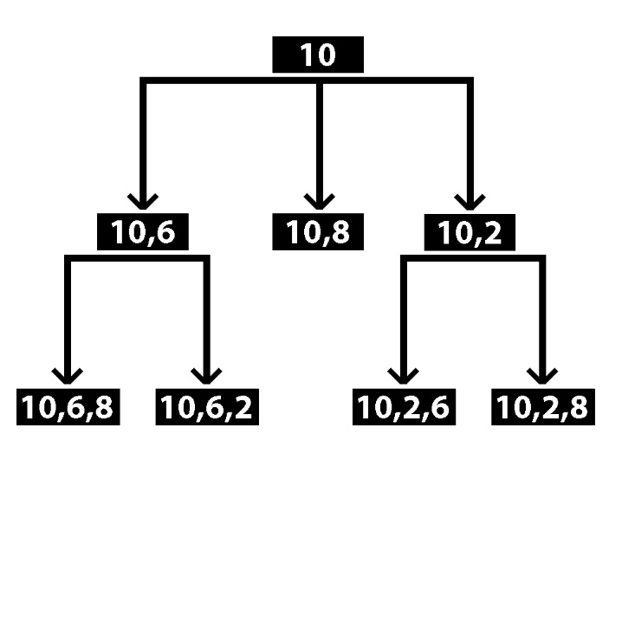
Destemiz bize 5 ve 4, kurpiyere de açık olarak 10 geldiğine göre bu ağacın yaprakları, kurpiyerin kurallar dahilinde sahip olabileceği nihai elleri ifade eder. (Yaprak, ağaç veri yapısında altında başka bir düğüm olmayan yani bir ebevyn olmayan düğümlere denir). Her düğümün olasılığı, ebeveyninin olasılığı * (1/(kardeş sayısı+1)) ‘na eşittir.
Böyle bir durumda kurpiyerin 0 değerinde ele sahip olma olasılığı 1/6, 18 değerinde ele sahip olma olasılığı 2/3, 20 değerinde ele sahip olma olasılığı 1/6’dır. Daha kolay anlaşılması için bir bar oluşturmak gerek.

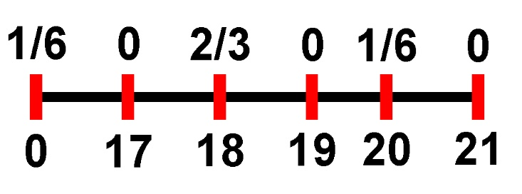
Üstteki sayılar olasılıkları, alttaki sayılar ise el değerlerini belirtir. Bu değerler dışında bir el değeri, kurpiyer için mümkün değildir.
Şimdi yapmamız gereken bizim el değerimizi bu bar üzerine yerleştirmek ve solunda kalan olasılık değerlerini toplamaktır.
Böyle yaparsak 5+4 yani 9’u 0’ın sağına, 17’nin soluna yerleştirmemiz gerekir ve buradan kazanma olasılığımız 1/6 gelir.
Bu ne demek? Eğer hiçbir kart çekmez isek kazanma olasılığımız 1/6’dır. Bu olasılık, Pi olarak belirtilir.

Bu işlemleri her iterasyonda tekrar yaparız. Tek fark, bir kartı imajiner desteden sileriz, ardından ağaç ve barları tekrar oluşturup çıkan imajiner kazanma olasılığına bakarız. Bunun da bir örneğini inceleyelim.
Hatırlarsak destemiz 10,6,8,2,5,4 den oluşuyordu. 5 ve 4 bize, 10 da kurpiyere (açık kart) olarak geldiğine göre kalan deste 6,8 ve 2’den oluşuyor. İlk olarak 6’yı çekeceğimiz durumda nasıl bir durum beklediğini hesaplayalım.
6’yı biz çekersek destemizin değeri 5+4+6’dan 15 olur. Kalan imajiner deste ise 8 ve 2’den oluşacağına göre ağaç şuna benzer:

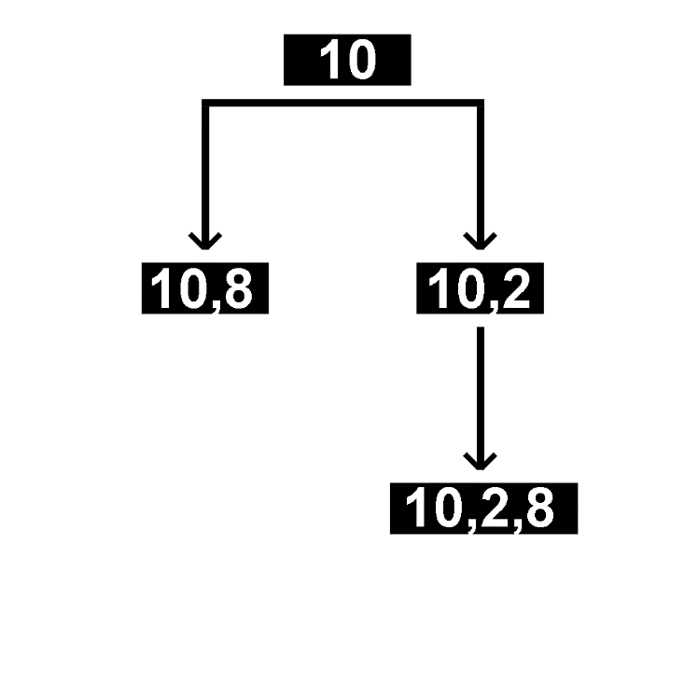
Bu ağaç için olasılık/değer barımız şunun gibi olur:
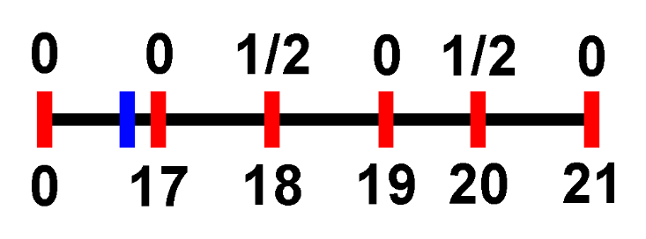
Burada mavi çizgi, bizim elimizin değerini temsil eder. Görüldüğü gibi kazanma olasılığımız 0’dır.
Diğer iterasyonlar için tek tek hesaplamaları göstermeyi gerek görmüyorum.

Nihayetinde, eğer beklenen değer 0’dan büyük ise çekeceğimiz kartın kazanma olasılığımızı arttırması, küçük ise düşürmesi beklenir. Algoritmada, beklenen değer 0’dan büyük olduğu sürece Glados kart çeker.

Detaylı bir örnek
Her şeyin çok daha detaylı anlaşılması için bir örneği detaylıca inceleyeceğim:
Basitlik için destede sadece 10,6,8,2,5,11,7 kaldığını varsayalım.
Glados’a 6,8 gelsin ve kurpiyerin açık kartı 11 olsun.
İlk kazanma olasılığımızı hesaplamak için hiçbir kart çekmemiş halimizle bir ağaç oluşturalım:
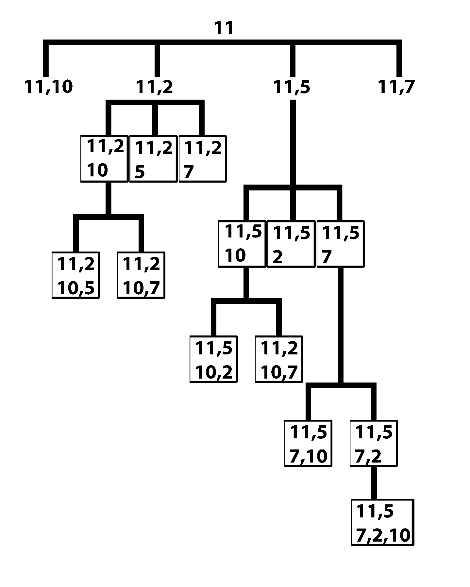
Buradan her bir yaprağın olasılığını ve değerini göz önünde bulundurursak 0 eli olasılığı 0.125, 17 eli olasılığı 0, 18 eli olasılığı 0.5, 19 eli olasılığı 0, 20 eli olasılığı 0.125 ve 21 eli olasılığı 0.25.

Barımızı çizelim:
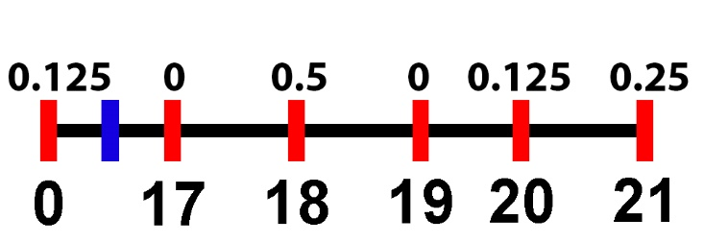
Şuanki kazanma olasılığımız mavinin solunda kalan olasılık değerlerinin toplamı, yani 0.125.

Şimdi 10 gelirse, 2 gelirse, 5 gelirse ve 7 gelirse ne olacağına bakalım.
10’dan başlayalım.
Bize 10 gelirse elimizin değeri 6,8,10’dan 0 olur (21’i geçiyor). Ve artık kesin bildiğimiz başka bir bilgi şu: Kurpiyer artık 10 kartını çekemez. Buna göre bu durum için yeniden bir ağaç oluşturalım:
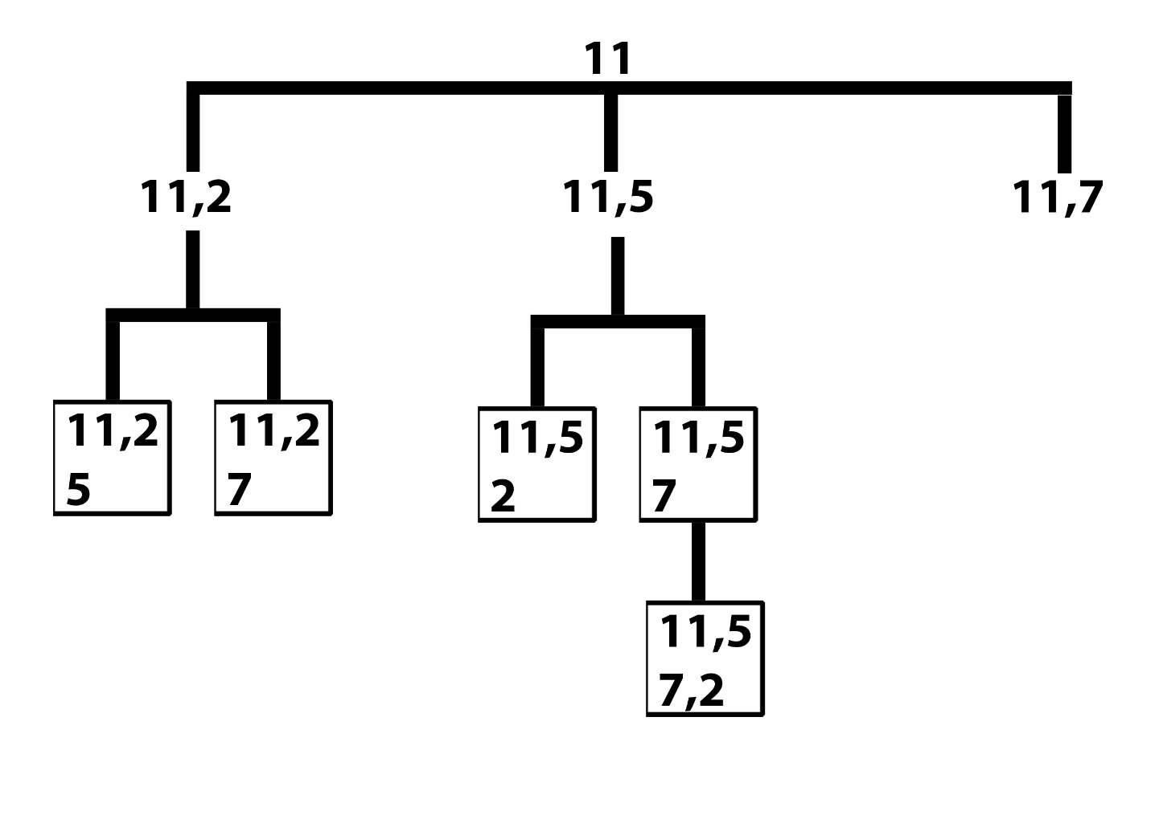

Bu ağaç için olasılık barımız şu şekilde olur:
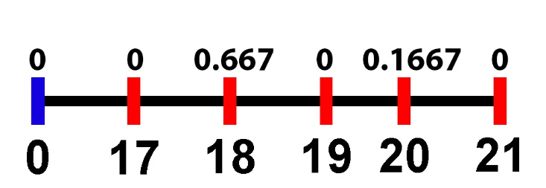(15 değerinin barda gösterilmediğinin pekala farkındayım, gerçek bir oyunda hiç bir zaman destenin bitip kurpiyerin “pekala, daha fazla kart çekemem.” diyecek hali yok, bu yüzden ciddiye alınacak bir şey değil; zaten olasılığı etkilemiyor)
Görüldüğü üzere 10 gelmesi, kazanma olasılığımızı 0’a indiriyor. Yani:
$$\sum_{n=1}^{s}{Pn*(Pdn-Pi)}$$
Formülünün ilk iterasyonunun sonucu ¼ * (0 – 0.125) ‘dan -0.031 gelir.
Diğer iterasyona geçelim. Gelen kart, 2 olsun.
Elimizin değeri 6,8,2’den 16 olur. Kalan desteyi kurpiyere bırakırsak da oluşacak ağaç şu şekilde olur:
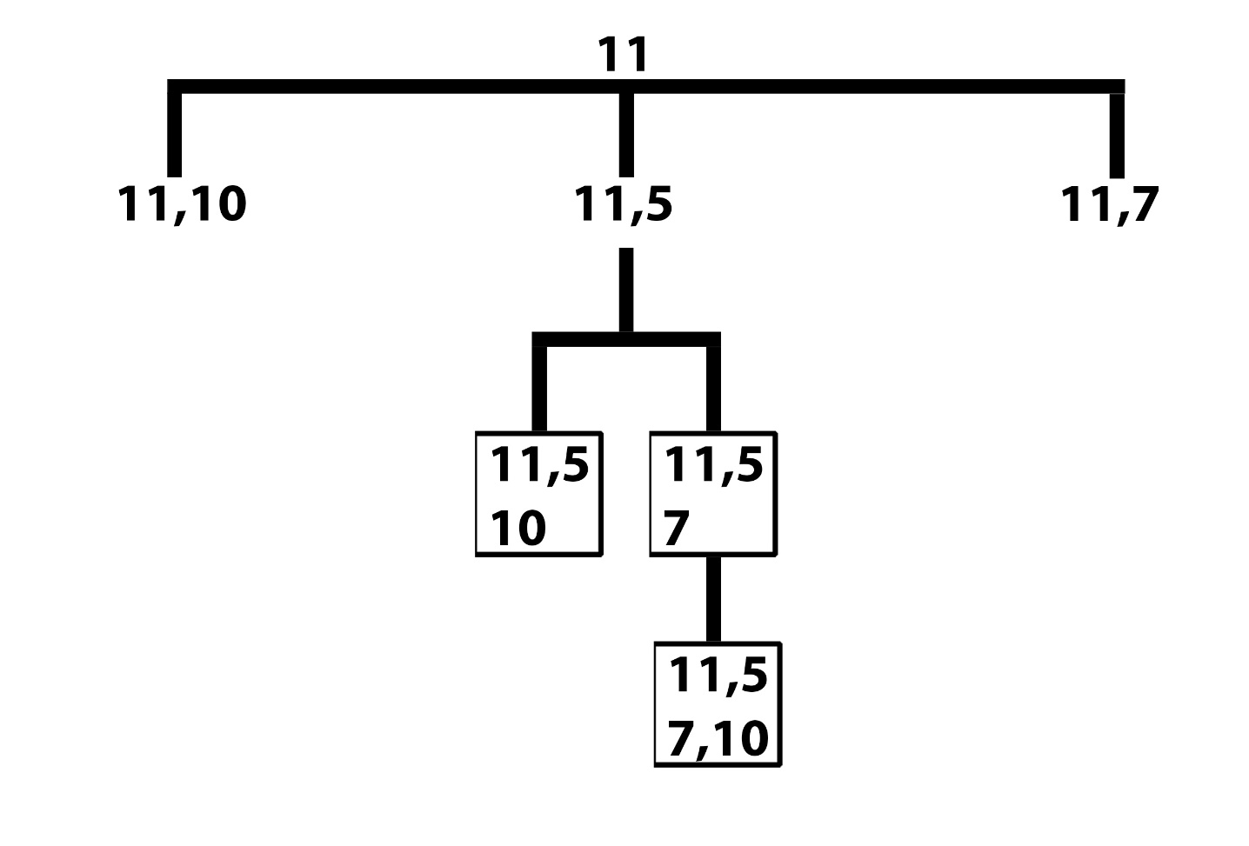
Oluşacak olasılık barı ise:
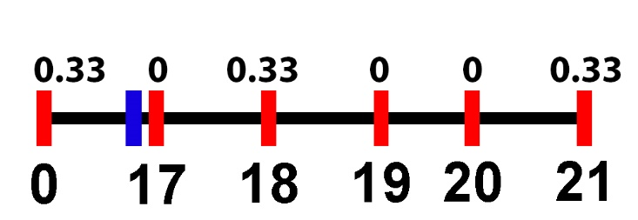
Kazanma olasılığımız 0.33 oldu. Bu iterasyonun sonucu ¼*(0.33-0.125)’den +0.051 oldu.
Aynı işlemleri 5 ve 7 kartının gelme durumları için yaparsak görürüz ki beklenen değer, +0.2 civarında gelir.
Bu da, kart çekmemiz gerektiği anlamına gelir.

Kritik hata
Sadece 1 kart çekme durumuna bakmamız, şeytan kadar sinsi bir hataya düşmemize sebep olur. Neden mi?
Eğer kartlarımızın toplam değeri çok düşükse (2,3 gibi) ve kurpiyerin açık kartı çok yüksek ise (11 gibi) ve destede kalan kartlar dolayısıyla oluşacak ağaçta kurpiyerin patlama olasılığı yoksa, beklenen değer 0 çıkar. Bunun sebebi, hangi kart gelirse gelsin (11 dahil), elimizde 16 olacaktır ve bu da kurpiyerin sahip olabileceği en düşük elden düşüktür.
Olayın daha kolay anlaşılması için:
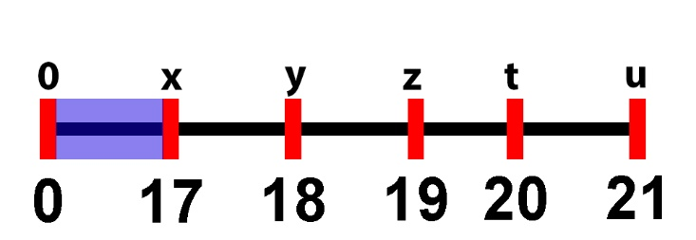
x+y+z+t+u=1’dir ve soluk mavi dikdörtgen, Glados’un sahip olabileceği elleri temsil eder. Açıkça görülüyor ki, mavi dikdörtgen içinde nereye gelirse gelsin, kazanma olasılığı 0.
Bu yüzden Pd-Pi = 0-0’dan 0 gelir.
Tabii ki, bunun olma olasılığı çok düşüktür ama yaptığım denemeler sonucunda bazen denk geldim.

Bu yüzden beklenen değerin 0 gelmesini doğru yorumlamamız gerek. Beklenen değer 0 ise:
- Bir adet kart çekmemiz kazanma olasılığımı düşürebilir veya yükseltebilir.
- Bir adet kart çekmemiz kazanma olasılığımızı etkilemez.
Anlamlarından birine gelir.

Bu yüzden, kazanma olasılığımızın 0 olduğu durumda eğer Glados’un eli 21’den yüksek değilse, 2 kart çekmemiz durumunda gelebilecek kombinasyonları da hesaba katmamız gerekir.
Bunun için, bilinebilecek destedeki bütün ikili kombinasyonları incelememiz gerekir. İkili kombinasyonlu kart kavramına örnek için 10,6,8,2,5,11,7 destesini tekrar inceleyelim.
Bize gelen kartlar 10 ve 7, kurpiyerin açık kartı da 8 olsun.
Hiçbir kart çekmez isek oluşacak ağacı ve olasılık barını inceleyelim:

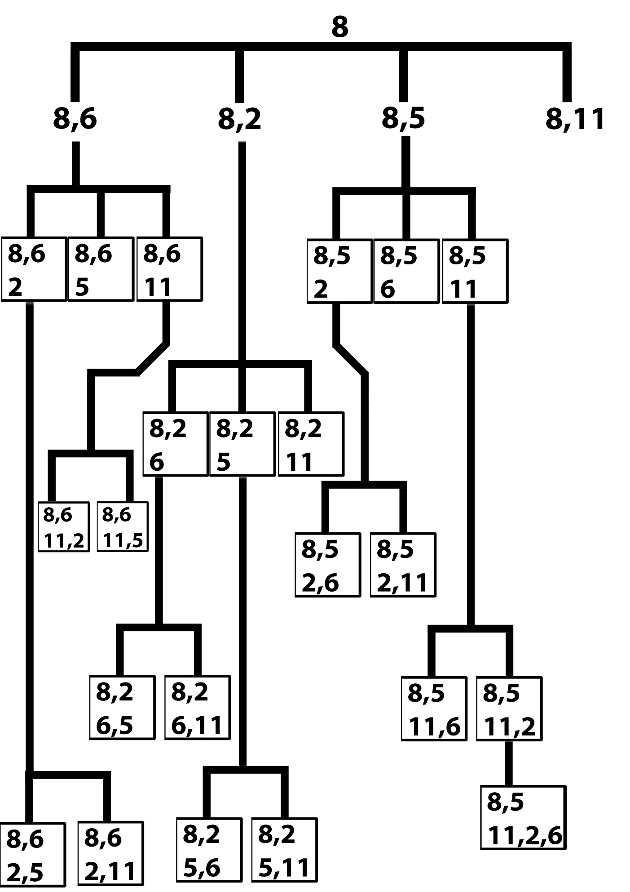
Olasılık barı ise:
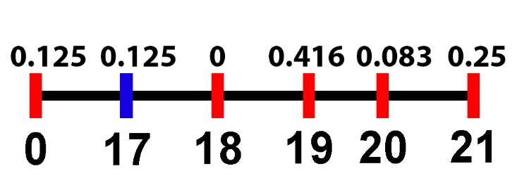 Bu durumda, ilk kazanma olasılığımız (Pi) 0.125 gelir.

Geriye kalan deste 6,2,5,11 olur. Kombinasyon formülünden (t, toplam kart sayısı ve s de seçeceğimiz kart sayısı ise t! / ((t-s)!*s!) ‘den 6 farklı kombinasyon olduğunu görürüz.
Bunlar, 6,2 – 6,5 – 6,11 – 2,5 – 2,11 – 5,11 ‘dir.
Şimdi bu kombinasyonlar neticesinde nasıl bir ağaç ve olasılık barı oluşacağını inceleyelim.
İlk elimize 6 ve 2 kartlarının geldiği iterasyondan başlayalım. Elimizin değeri 10,7,6,2’den 0 olur (21’i geçiyor)
Bu durumda, destede sadece 5 ve 11 kalıyor. Buna göre ağaç:
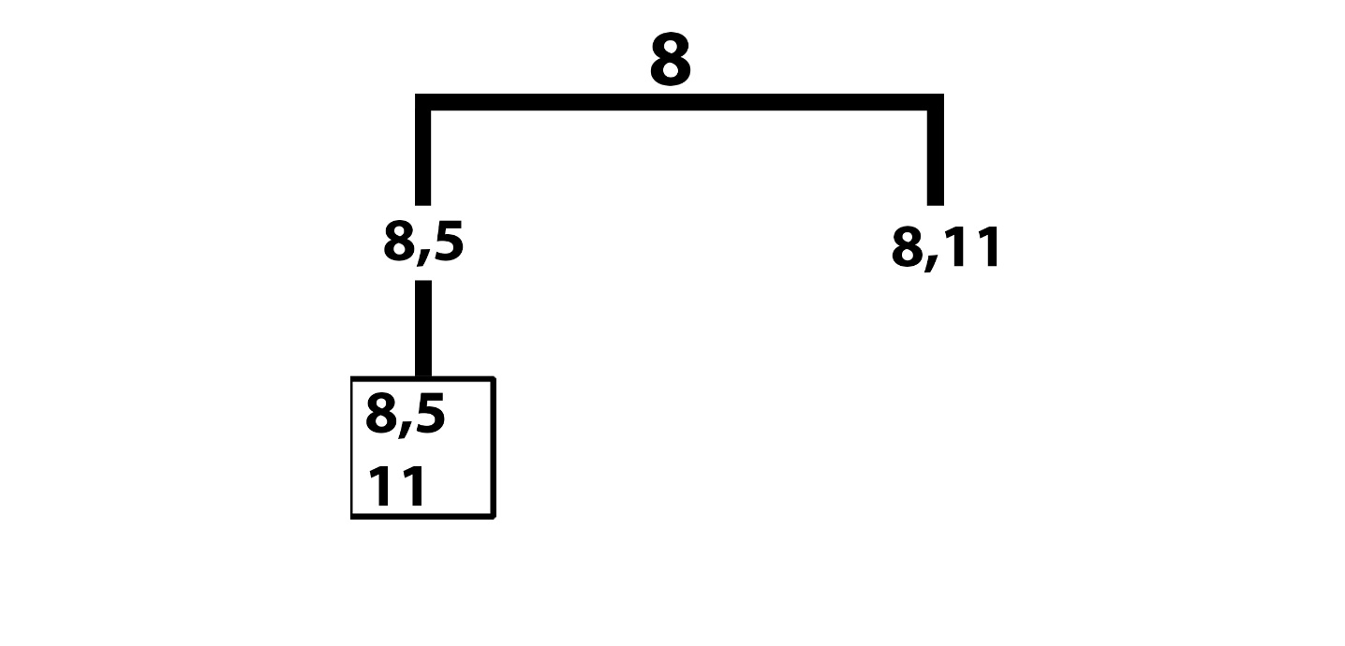
Ve olasılık barı:
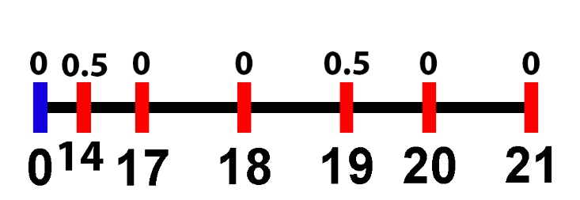
Görüleceği gibi, kazanma olasılığımız 0’a düşmüştür. Bu durumda bu iterasyonun sonucu 1/6 * (0-0.125)’den -0.020 gelir.
Diğer iterasyonu da inceleyelim.
Diğer gelebilecek 2’li kart kombinasyonu 6,5’dir. Elimizin değeri 10,7,6,5’den 0 gelir (21’i geçti).
Bu durumda oluşacak ağaca bakalım:
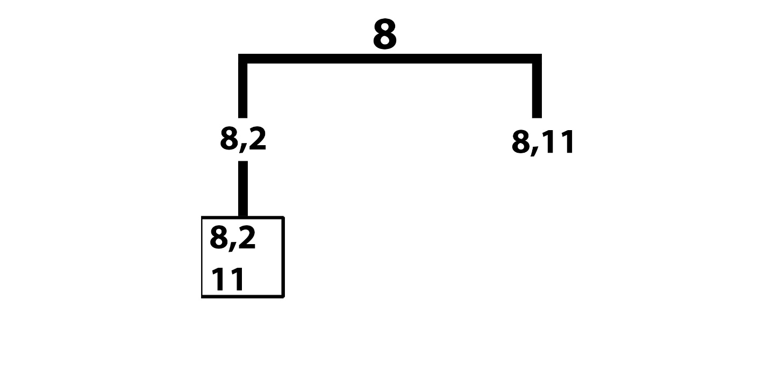
Bu durumda oluşacak olasılık barı da:
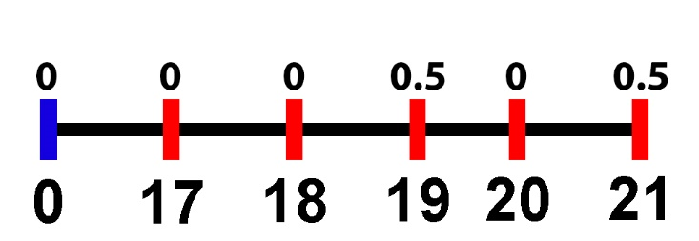
Bu iterasyonun da sonucu -0.020 gelir.
Diğer iterasyonları da tek tek yapma gereği duymuyorum.

Peki ya tek ve çift kart çekme iterasyonlarımız farklı cevaplar verirse?Bu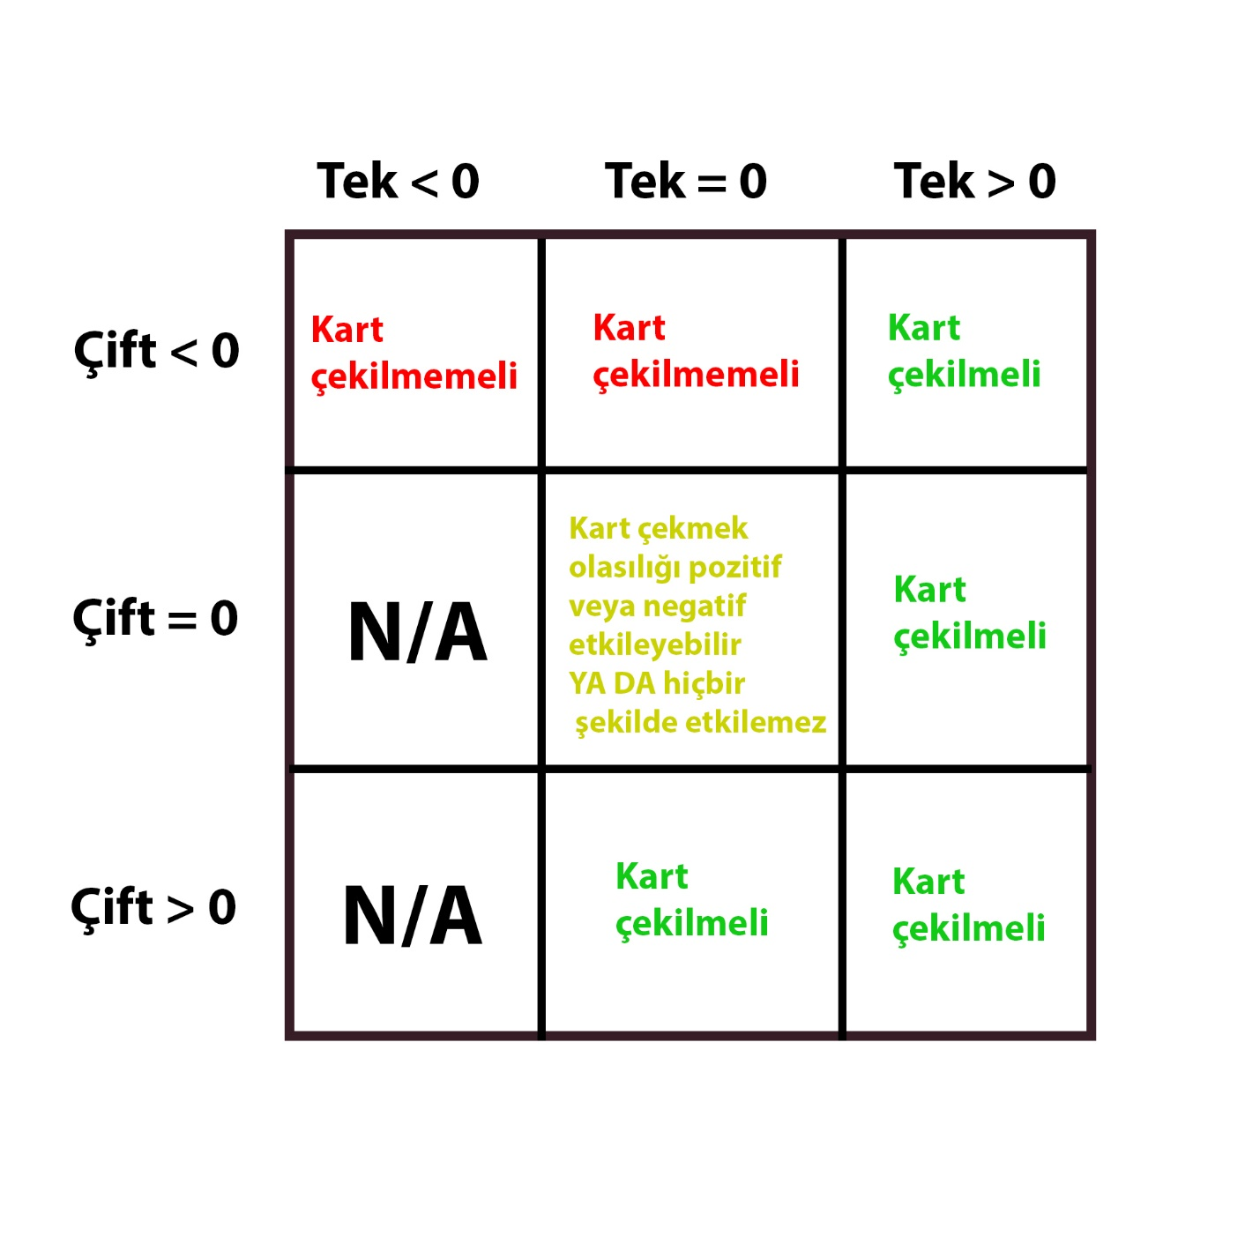
Oluşturduğum bu tablo incelenir. N/A, olması imkansız durumlardır.

İlginç bir fenomen
Eğer elimiz patladığı anda kartlarımız elimizden alınmasaydı, kart çekmek mantıklı olabilir miydi?
Sorunun çıkış noktası, programı yazarken el değeri 0’a eşit olduğunda kart çekme işlemini yasaklamayı unutmuş olmamdır.
Burada ilginç olan şey, redditte dolaşmayı bırakıp simülasyon sonuçlarına baktığımda (çok nadir de olsa) Glados’un patlamış bir ele sahip olmasına rağmen kart çekmeyi tercih etmiş olduğunu görmemdir.
Ben de deneylere başladım. Kağıt-kalem ile hesaplaması kolay olsun diye küçük bir desteler oluşturup, Glados’a zorla patlayacağı kartlar verip beklenen değerleri incelemeye başladım.
Örneklerden birisinde, destede 2,2,3,3,4,10,10,10,10 kartları kaldığını kabul ettim. Glados’a zorla 10,2,10 kartını verdim ve kurpiyere de 10 kartını verdim. Bu durumda bilinen deste 2,3,3,4,10 olur.
Beklenen değer ise, 3.88578e-16 olur. Sayı o kadar küçük ki, ortalama bakterilerin m cinsinden uzunluğu bile (10^-6) yanında devasa kalıyor.
Ama... negatif değil.
Tabii ki ne bu sayı ciddiye alınacak bir sayı, ne de gerçek hayatta patlamamıza rağmen kart isteyebiliyoruz, ne de bu olayın yaşanacağı kadar küçük destelerle oynayabiliyoruz.

Son
Öncelikle buraya kadar atlamadan okuyan kim varsa teşekkür, hepsini eksiksiz anlayan varsa tebrik ediyorum.
Bunların hepsini c++’da yapan iki program (biri gerçekten sanki blackjack masasına laptop ile oturmuşuz gibi ne yapmamız gerektiğini söylüyor, diğeri ise belirtilen şartlarda kurpiyer ile otomatik olarak oynuyor ve en son kaç el kaybetti, kaç el kazandı söylüyor) yazdım ama sonuçlar… hayal kırıcı.
Hayal kırıcı dememin sebebi, bazı simülasyonlardan kesin bir farkla galip; bazılarından ise ezici bir farkla mağlup çıkması.
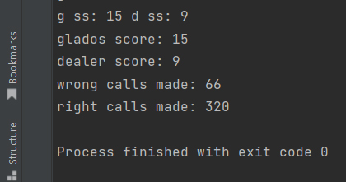
Bir simülasyon sonucu. Bir turu kazanan 1 maç skoru, 1 maç kazanan da 1 set skoru kazanacak şekilde programladım. 8 maç skoru kazanan, o seti kazanmış; 15 set kazanan da o simülasyonu kazanmış oluyor.
Görüldüğü gibi ilk 15 set skoruna ulaşan, Glados olmuş. Ama her simülasyon böyle değil.
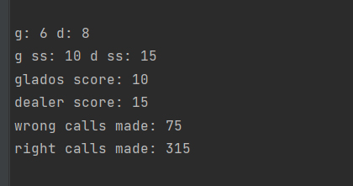
Mesela bu simulasyonda Glados mağlup olmuş.

Yardım istediğim 3 konu var:
- Anlattığım herhangi bir karar alma sürecinde eksik veya hatalı bir kısım var mı?
- Glados en fazla ne kadar yüzdelik avantaj sağlayabilir? Böyle bir şeyi hesaplamak mümkün mü ki?
- Glados’a başarısız veya başarılı diyebilmemiz için oynadığı oyunların % kaçını kazanması gerekir? (Çünkü günün sonunda, biz her kartı moleküllerine kadar incelesek de bu bir şans oyunu)

Ekstra olarak, tek kart çekmemiz durumunda beklenen değerin 0’dan küçük VE çift kart çekmemiz durumunda beklenen değerin 0’a eşit veya büyük olamayacağını matematiksel olarak kanıtlayabilir miyim?

Kurpiyer stratejisi vs Glados stratejisi
Günün sonunda, Glados’un stratejisinin kurpiyerin “17’nin altında çek, aksi takdirde kal” stratejisinden daha fazla oyun kazandırmasını beklemeleyiz, aksi takdirde yapılan hesaplamalrın hiçbir anlamı kalmaz.
Bunu yapmak için biri kolay diğeri zor 2 yöntem var:
- Hem simülasyon programında hem de normal programda 3. bir hayalet oyuncu oluştururuz.(Hayalet oyuncu dememizin sebebi, onun çektiği kartlar desteden eksilmiyor). Bu hayalet oyuncuya Glados’un ilk 2 kartı verilir ve kurpiyer stratejisini benimsemesi beklenir. Hem Glados’a hem de hayalet oyuncuya, kurpiyeri her yendiğinde +1 puan verilir. En son, kimin puanı daha fazla bakılır.
Bunun yapılmasının sebebi, gerçekten de bazen ciddi şanssızlıklar yaşanıyor. Sınadığımız şey, acaba aynı şartlarda kurpiyer stratejisi benimseseydik sonuç değişir miydiden ibaret. Bu anlattığım yöntem, en fazla 20 dakikamı alacak kolay yöntem.
- Glados’a gelen 2 kart ve kurpiyerin açık kartı sonucunda nasıl kurpiyerin stratejisi için bir ağaç oluşturduysak, aynı şekilde Glados’un stratejisine bağlı kalarak bir ağaç oluşturmak ve ağacın her yaprağı için ayrı bir olasılık barı oluşturup, toplam kazanma olasılığını yaprağın kendi gerçekleşme olasılığı * yaprak sonucu meydana gelen olasılık barlarını toplayarak elde edebiliriz. Ardından kurpiyer gibi oynarsak nasıl bir ağaç oluşacağını inceleyip, Glados’un stratejisi ile elde edilen kazanma olasılığını kurpiyer stratejisi ile elde edilen kazanma olasılığından çıkartırız ve bunu her tur yaparız. Bu elde edilen toplam – ise oyunu kurpiyer stratejisi ile oynasaydık daha mantıklı olacağı çıkarımını elde ederiz.
Bu yöntem ise yapması çok zordur. En az 10 günümü alır ve tahmin edilebileceği üzere bilgisayar, bu kadar işlemi yapmakta çok zorlanabilir.

Eğer 11. Sayfadaki ağacın eksik olduğunu fark ettiyseniz, tebrik ederim. Gerçekten okuyan insanlar ile “okuyan” insanları ayırt etmek için bilerek eksik bıraktım. (Olasılık barı doğru ama)

